**ТРУДОВОЕ ВОСПИТАНИЕ ДЕТЕЙ В ПЕРВОЙ МЛАДШЕЙ ГРУППЕ**

**«ЮНЫЕ ПОМОЩНИКИ»**

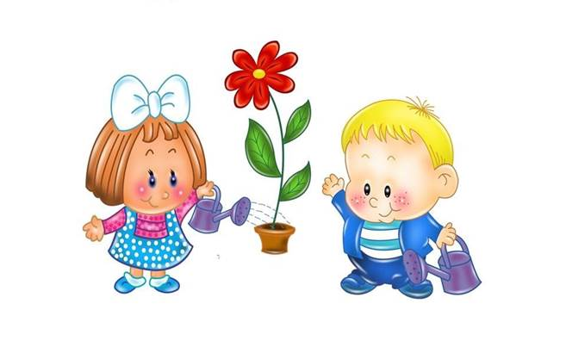

г.Владикавказ, 2022г

 Трудовое воспитание дошкольников является одной из важнейших задач дошкольного образовательного учреждения. Работу в этом направлении начинают с первых дней пребывания малыша в детском саду.

***Цель трудового воспитания***

**Основной целью трудового воспитания самых маленьких посетителей дошкольных заведений, с учётом их возрастных особенностей, является формирование положительного восприятия труда и умения выполнять посильные трудовые действия.**

***Задачи трудового воспитания***

1. Воспитывать уважение к людям любой профессии.

2. Подчеркивать значимость резуль­татов их труда.

3. Поддерживать желание детей по­могать взрослым.

4. Приобщать детей к самообслу­живанию

***В первой младшей группе используются такие виды труда:***

- Самообслуживание. Сюда входят умывание, раздевание и одевание на прогулку, ко сну, пользование туалетом (индивидуальным горшком), пользование носовым платком, полотенцем, салфеткой, аккуратный приём пищи.

- Хозяйственно-бытовой труд: поддержание порядка в групповой комнате, раздевалке, спальне, выполнение поручений по столовой (расставить стаканчики для салфеток, хлебницы, разложить ложки).

- Труд в природе. Дети под контролем воспитателя могут поливать растения, протирать крупные листья влажной губкой,  рыхлить землю в горшочках, высаживать лук на перо, сеять в ящики крупные семена (тыквы, фасоли, гороха).

     Наиболее приемлемой формой труда в младшем дошкольном возрасте является поручение, индивидуальное или подгрупповое, когда сделать что-либо воспитатель предлагает трём-четырём ребятам. Во втором случае все дети выполняют одно и то же действие, пользуясь одинаковым оборудованием, например, расставляют салфетницы на столы, протирают от пыли листочки фикуса губкой. Разноплановые действия (один поливает растение, другой протирает листочки) малышам давать ещё рано, они могут запутаться в действиях или же захотеть выполнять то, что делает сосед, оставив свою часть работы невыполненной.

         Поскольку дети ещё очень малы, их внимание рассеянно, неустойчиво, педагогу следует с особой тщательностью отбирать приёмы мотивации к труду и руководства деятельностью воспитанников.

***Наиболее эффективными приёмами являются:***

- Наблюдение. У детей третьего года жизни очень высокоразвита подражательность. Наблюдая за тем, как взрослые действуют, малыш повторяет за ними и тем самым учится новому навыку. Поэтому нужно как можно чаще организовывать наблюдения за работой няни, дворника, воспитателя, которые выполняют простые и понятные малышам действия: накрывают на стол, подметают дорожки, поливают цветы и т. д.

- С наблюдением тесно связан показ. Этот приём воспитатель использует постоянно в течение дня при выполнении всех режимных моментов, поскольку малыши ещё не могут выполнять действия самостоятельно, по памяти. Перед мытьём рук педагог закатывает рукава собственной одежды, а потом помогает это сделать малышам. Пользуясь мылом, стряхивая с рук воду, вытираясь полотенцем, воспитатель делает это так, чтобы всем ребятам было хорошо видно и понятно, что следует делать.

- Кроме показа, необходимо также пояснение. Детям нужно в простой и понятной форме сообщить, зачем выполняется то или иное действие, в чём его польза, каков будет результат: «Если вы повесите одежду каждый на свой стульчик, то она не помнётся и после сна её будет легче найти».

- Создание проблемных ситуаций. Игровой персонаж озвучивает детям проблему. Например, зайка приходит очень грустный и сообщает, что от него ушли все игрушки, а в беседе выясняется, что герой не умеет складывать и ставить игрушки на место. Ребята вызываются помочь ему, научить, как это правильно делать.

- Поощрение — самый действенный и необходимый в раннем и младшем дошкольном возрасте приём.

  Хвалить детей необходимо за каждое малое достижение, и даже в случае неудачи нужно найти положительное: «Сегодня ты старался застегнуть пуговицы, и у тебя почти получилось! Мы с тобой немножко потренируемся, и скоро ты сможешь застегнуть их все! Зато рубашку ты сам надел, молодец!» Поощряя ребёнка, педагог закрепляет в его памяти, что труд связан с успехом. Это формирует у воспитанников положительное отношение к труду, в общем, и вызывает желание выполнять трудовые действия в дальнейшем.